Перед началом мероприятия присутствующие смогли познакомиться с видеофильмом «По страницам «Живой классики», с книжной выставкой, где были представлены книги, заявленные в выступлениях ребят. Самая многочисленная группа участников этого года - учащиеся 5- 6 классов. В их исполнении прозвучали отрывки из произведений Г. Троепольского «Белый Бим Черное ухо», И. Пивоваровой « О чём думает моя голова», А. Сент- Экзюпери «Маленький принц», 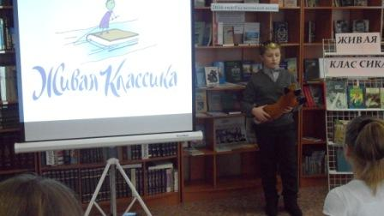А. Линдгрен «Пеппи Длинныйчулок», рассказов Ю. Яковлева.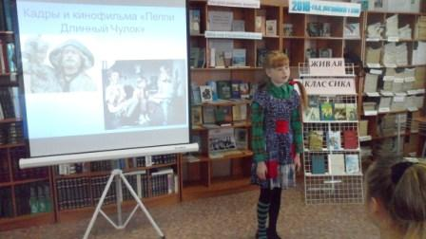 Конкурсанты старшей возрастной группы представили на суд жюри рассказ А.Чехова «Налим», отрывки из повести Ч.Айтматова «Плаха», из книг военной тематики – Б.Васильев «А зори здесь тихие», Ю.Бондарев «Горячий снег». Многие ребята во время выступления использовали музыкальное сопровождение, электронные презентации, костюмы. 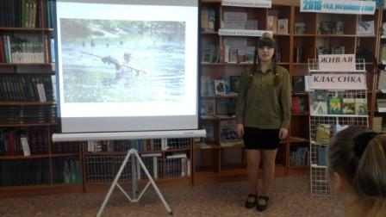 Пока жюри подводило итоги конкурса, библиотекарь отдела обслуживания провела для участников литературную беседу «Если душа родилась крылатой», посвященную году псковской поэзии. По результатам конкурса первое место присуждено Китковой Татьяне, ученице 6 б класса Гдовской средней школы, второе – Демину Антону, 8б класс Гдовская средняя школа. 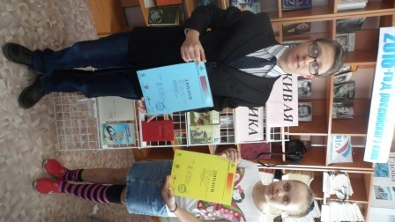 Диплом за третье место вручен Стуловой Ирине, ученице 9 класса Подборовской средней школы. Всем остальным ребятам вручены грамоты за участие в конкурсе. По окончании мероприятия эмоциональное напряжение и дети, и взрослые сняли за сладким столом с ароматным чаем, заботливо приготовленным сотрудниками библиотеки.

